Бюджет для граждан

к решению «Совета Раевского муниципального образования
№ от декабря 2022 года «О бюджете Раевского муниципального образования на 2023 год и на плановый период 2024-2025 годов»

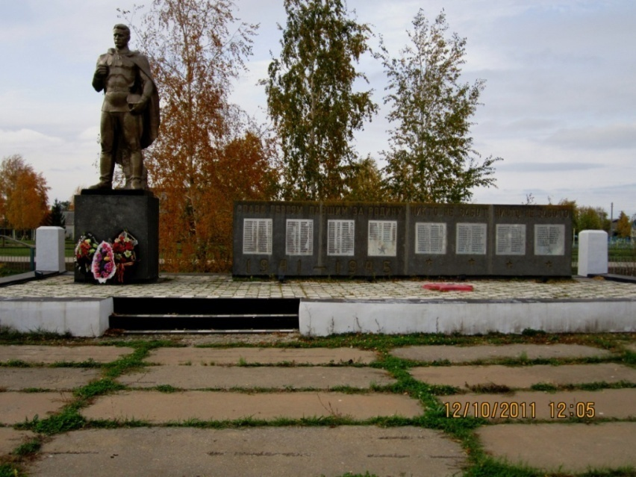

Уважаемые жители Раевского муниципального образования.
Одной из главных задач бюджетной политики является обеспечение прозрачности и открытости бюджетного процесса. Для привлечения большого количества граждан к участию в обсуждении вопросов формирования бюджета района и его исполнения разработан «Бюджет для граждан».
«Бюджет для граждан» предназначен, прежде всего, для жителей, не обладающих специальными знаниями в сфере бюджетного законодательства. Информация «Бюджет для граждан» в доступной форме знакомит граждан с основными характеристиками бюджета Раевского муниципального образования.
Бюджетный процесс - ежегодное формирование и исполнение бюджет
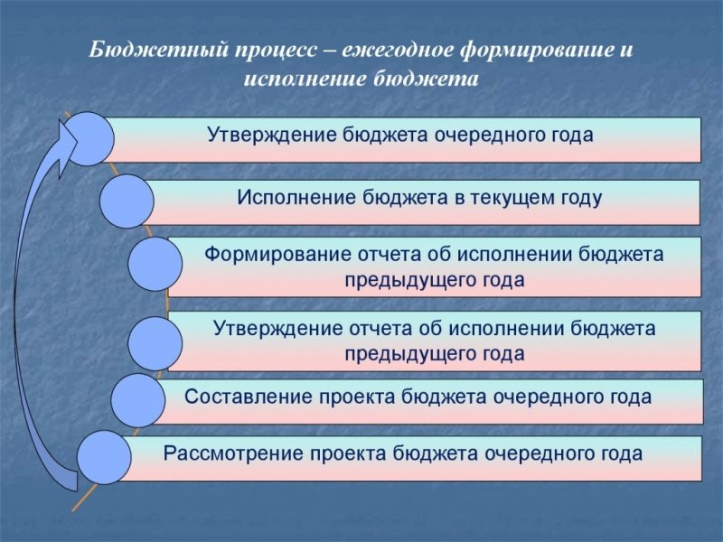
Что такое бюджет?
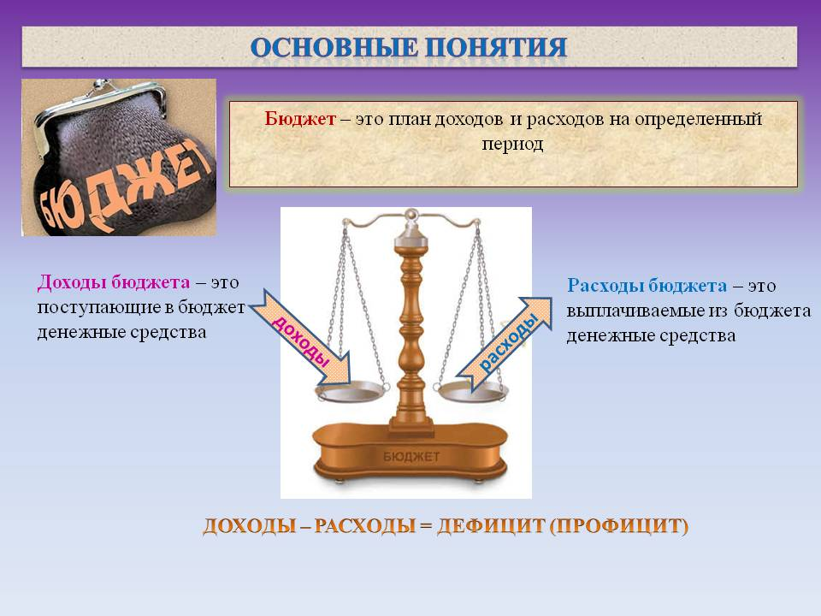
Бюджет Раевского муниципального образования
тыс. руб.
Показатели | Отчет  2021 год | Оценка 2022 год | План
 |  |  | 2023 год | 2024 год | 2025 год
Доходы, в том числе | 6226,3 | 5708,1 | 6225,5 | 4486,6 | 4648,7
Налоговые, неналоговые доходы | 4887,2 | 2515,3 | 3088,0 | 4296,9 | 4451,4
Безвозмездные поступления | 1339,1 | 3192,8 | 3137,5 | 189,7 | 197,3
Расходы, в том числе | 5240,4 | 7608,4 | 6225,5 | 4486,6 | 4648,7
Условно утвержденные |  |  |  | 115,0 | 235,0
Общегосударственные вопросы | 2084,8 | 2683,0 | 2091,0 | 2855,4 | 2864,9
Национальная оборона | 93,7 | 105,4 | 115,8 | 121,0 | 125,2
Национальная безопасность и правоохранительная деятельность | 20,0 | 24,3
Национальная экономика | 37,0 | 3685,0 | 3612,0 | 685,7 | 710,6
Жилищно-коммунальное хозяйство | 2869,4 | 905,4 | 285,0 | 587,5 | 591,0
Другие расходы | 135,5 | 205,3 | 121,7 | 122,0 | 122,0
Баланс (доходы-расходы)  Дефицит или профицит | 985,9 | -1900,3 | 0,0 | 0,0 | 0,0

Зачем нужны бюджеты?

Для выполнения своих задач муниципальному образованию необходим бюджет, который формируется за счет сбора налогов и безвозмездных поступлений направляемых на финансирование бюджетных расходов.
Основные характеристики бюджета
Доходы бюджета
Налоговые доходы | Неналоговые доходы | Безвозмездные поступления
- налог на доходы физических лиц,  - акцизы по нефтепродуктам  - единый сельскохозяйственный налог  - налог на имущество физических лиц  - земельный налог | - доходы от использования муниципального имущества  - доходы от продажи материальных и нематериальных активов  - штрафы за нарушение законодательства  - прочие неналоговые доходы | - дотации  - субсидии  - субвенции  - иные межбюджетные трансферты

Межбюджетные трансферты - основной вид безвозмездных перечислений

Виды межбюджетных  трансфертов | Определение | Аналогия в семейном  бюджете
Дотации (от лат. «Dotatio» –дар, пожертвование) | Предоставляются без определения конкретной цели их использования | Вы даете своему ребенку «карманные деньги»
Субвенции (от лат.Subveire»– приходить на помощь) | Предоставляются на финансирование«переданных» другим публично-правовым образованиям полномочий | Вы даете своему ребенку деньги и посылаете его в магазин купить продукты(по списку)
Субсидии (от лат.«Subsidium» - поддержка) | Предоставляются на условиях долевого софинансирования расходов других бюджетов | Вы «добавляете» денег для того, чтобы ваш ребенок купил себе новый телефон(а остальные он накопит сам)

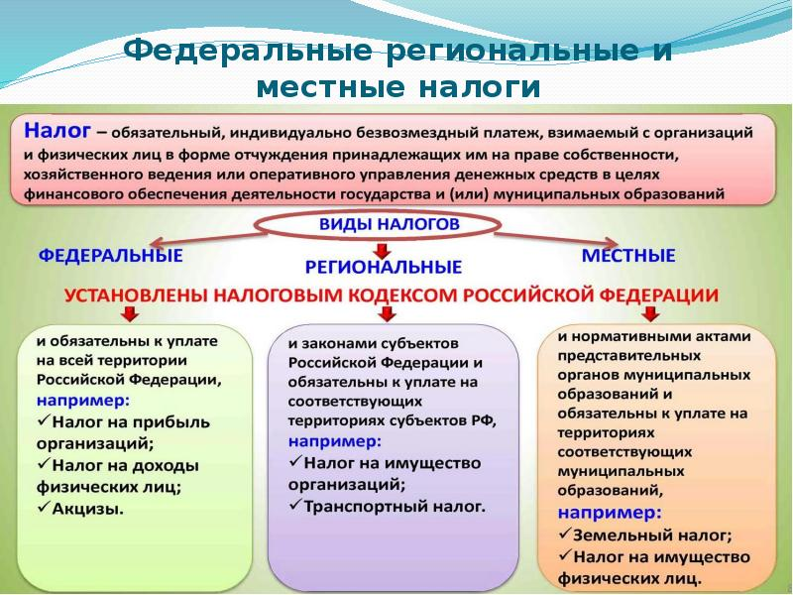
Налоги, зачисляемые в бюджет муниципального образования в 2023 году
Налог на доходы физических лиц | Налог на имущество физических лиц | Земельный налог
3 % 100 % 100 %

Местный бюджет
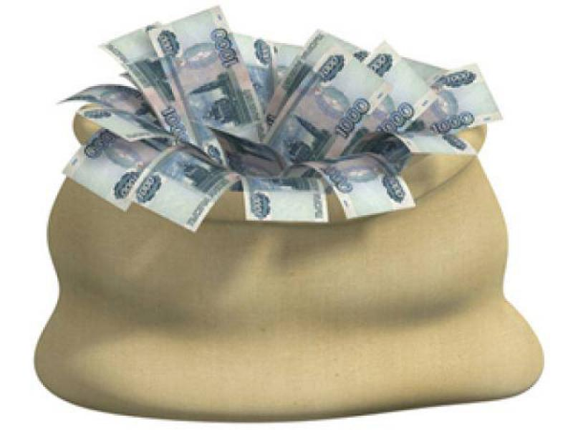

Структура доходов бюджета Раевского муниципального образования
тыс. руб.
Наименование доходов | Отчет  2021 год | Оценка 2022 год | План
 |  |  | 2023 год | 2024 год | 2025 год
Налоговые доходы всего: | 4764,7 | 2515,3 | 3085,1 | 4294,0 | 4448,5
в том числе
налог на доходы физ.лиц | 467,3 | 525,0 | 643,2 | 649,6 | 656,1
акцизы на нефтепродукты |  | 800,0 | 648,0 | 685,7 | 710,6
единый сельскохозяйственный налог | 3034,1 | 70,3 | 699,9 | 1633,7 | 1708,8
налог на имущество физ.лиц | 67,1 | 70,0 | 70,0 | 194,0 | 213,0
земельный налог | 1196,2 | 1050,0 | 1024,0 | 1131,0 | 1160,0
Неналоговые доходы всего: | 122,5 | - | 2,9 | 2,9 | 2,9
в том числе
штрафы, санкции и возмещение ущерба | 4,0 |  | 2,9 | 2,9 | 2,9
инициативные платежи | 118,5
Безвозмездные поступления всего: | 1339,1 | 3192,8 | 3137,5 | 189,7 | 197,3
в том числе
дотации | 148,9 | 63,4 | 57,7 | 68,7 | 72,1
субсидии | 987,4 | 3024,0 | 2964,0
субвенции | 93,7 | 105,4 | 115,8 | 121,0 | 125,2
иные межбюджетные трансферты | 109,1
Итого доходов: | 6226,3 | 5708,1 | 6225,5 | 4486,6 | 4648,7

Доходы бюджета Раевского муниципального образования
в расчете на 1 жителя
( численность населения Раевского муниципального образования
на 01.01.2022г. 988 человек)

руб.
Наименование доходов | Отчет  2021 год | Оценка 2022год | План
 |  |  | 2023 год | 2024год | 2025 год
Доходы всего, в том числе: | 6301,9 | 5777,4 | 6301,1 | 4541,1 | 4705,2
налоговые и неналоговые доходы | 4946,5 | 2545,8 | 3125,5 | 4349,1 | 4505,5
безвозмездные поступления | 1355,4 | 3231,6 | 3175,6 | 192,0 | 199,7

Доходная база бюджета по налоговым и неналоговым доходам сформирована на основании имеющегося доходного потенциала, с учётом показателей прогноза социально-экономического развития Раевского муниципального образования на 2023 год и плановый период 2024 и 2025 годов.
Основными бюджетообразующими доходами бюджета муниципального образования являются земельный налог, единый сельскохозяйственный налог и акцизы на нефтепродукты.

РАСХОДЫ.
Расходы бюджета – выплачиваемые из бюджета денежные средства.

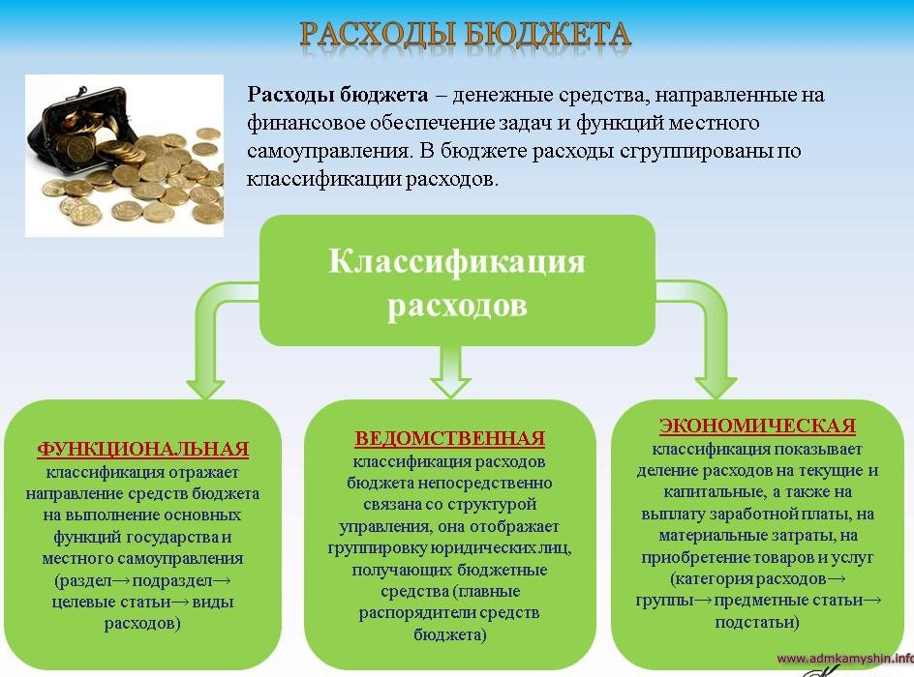
Расходы по основным функциям муниципального образования.
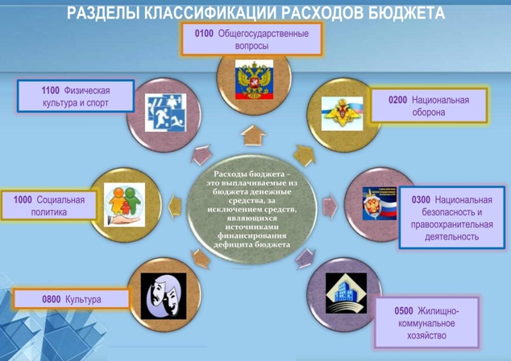
Структура расходов бюджета Раевского муниципального образования по разделам в 2021-2025 годах. %
Раздел | Наименование | 2021г  отчет | 2022г оценка | план
 |  |  |  | 2023г | 2024г | 2025г
 | Всего | 100 | 100 | 100 | 100 | 100
01 | Общегосударственные вопросы | 39,8 | 35,3 | 33,6 | 65,3 | 64,9
02 | Национальная оборона | 1,8 | 1,4 | 1,9 | 2,8 | 2,8
03 | Национальная безопасность и правоохранительная деятельность | 0,4 | 0,3
04 | Национальная экономика | 0,7 | 48,4 | 58,0 | 15,7 | 16,2
05 | Жилищно-коммунальное хозяйство | 54,8 | 11,9 | 4,6 | 13,4 | 13,4
08 | Культура, кинематография | 0,2 | 1,5 | 0,1 | 0,1 | 0,1
10 | Социальная политика | 2,3 | 1,2 | 1,8 | 2,7 | 2,6

Расходы бюджета Раевского муниципального образования по основным разделам на душу населения
руб.
Раздел | Показатель | 2021г отчет | 2022г оценка | План
 |  |  |  | 2023г | 2024г | 2025г
01 | Содержание работников органов местного самоуправления | 1664,47 | 2103,94 | 1588,86 | 2396,96 | 2405,87
05 | Жилищно-коммунальное хозяйство | 2846,67 | 915,99 | 288,46 | 594,63 | 598,18
08 | Культура, кинематография | 12,9 | 114,68 | 5,06 | 5,06 | 5,06
10 | Социальная политика |  | 93,12 | 118,12 | 118,42 | 118,42
 | Итого расходы местного бюджета | 5198,85 | 7700,81 | 6301,11 | 4421,69 | 4467,31

Расходы бюджета Раевского муниципального образования запланированы на 2023 год в сумме 6225,5 тыс. рублей, на 2024 год в сумме 4371,6 тыс. рублей, на 2025 год сумме 4413,7 тыс. руб. Общий объем и структура расходов представлена в следующей форме:
тыс. руб.
Расходы |  | Отчет  2021 год | Оценка 2022 год | План
 |  |  |  | 2023г | 2024г | 2025г
Общегосударственные  вопросы |  | 2084,8 | 2683,0 | 2091,0 | 2855,4 | 2864,9
Национальная оборона |  | 93,7 | 105,4 | 115,8 | 121,0 | 125,2
Национальная экономика |  | 37,0 | 3685,0 | 3612,0 | 685,7 | 710,6
Национальная безопасность и правоохранительная деятельность |  | 20,0 | 24,3
Жилищно-коммунальное хозяйство |  | 2869,4 | 905,4 | 285,0 | 587,5 | 591,0
Культура, кинематография |  | 13,0 | 113,3 | 5,0 | 5,0 | 5,0
Социальная политика |  | 122,5 | 92,0 | 116,7 | 117,0 | 117,0
ИТОГО расходов: |  | 5240,4 | 7608,4 | 6225,5 | 4371,6 | 4413,7

Бюджетные ассигнования бюджета Раевского муниципального
образования по муниципальным программам
тыс. руб.
Наименование | План
 | 2022 год | 2023 год | 2024 год
Муниципальная программа «Развитие Раевского муниципального образования Ивантеевского муниципального района Саратовской области» | 3902,0 | 1278,2 | 1306,6
Подпрограмма «Развитие автомобильных дорог общего пользования местного значения в границах населенных пунктов Раевского муниципального образования» | 3612,0 | 685,7 | 710,6
Подпрограмма «Благоустройство» | 285,0 | 587,5 | 591,0
Подпрограмма "Обеспечение культурного досуга жителей муниципального образования» | 5,0 | 5,0 | 5,0

Планируемый объем муниципального долга

Вид долгового обязательства | На 01.01.2023г. |  | На 01.01.2024г. |  | На 01.01.2025г.
 | Сумма, тыс. рублей | Удельный вес, в % | Сумма, тыс. рублей | Удельный вес, в % | Сумма, тыс. рублей | Удельный вес, в %
Бюджетные кредиты из районного бюджета | - | - | - | - | - | -
Кредиты от кредитных организаций | - | - | - | - | - | -
Всего: | - | - | - | - | - | -

Муниципальный долг в Раевском муниципальном образовании по состоянию на 01.01.2023г. – отсутствует.

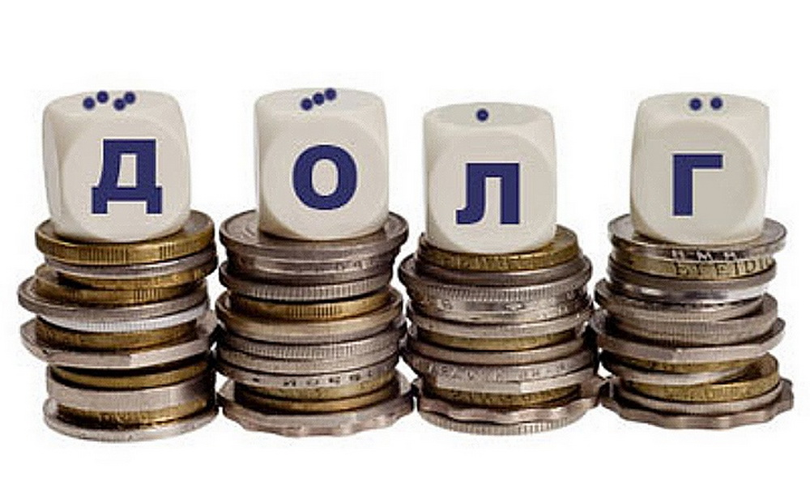

Контактная информация:
Адрес: 413320, Саратовская область, Ивантеевский район с. Раевка.
График работы с 8-00 до 16-12, перерыв с 12-00 до 13-00.
Телефоны (8 84579 5-51-45)
Тел.5-51-45
Глава Раевского муниципального образования Дорогобед Н.В.
Электронная почта: adraevskaya@yandex.ru

